Министерство образования Республики Беларусь

Учреждение образования

БЕЛОРУССКИЙ ГОСУДАРСТВЕННЫЙ УНИВЕРСИТЕТ

ИНФОРМАТИКИ И РАДИОЭЛЕКТРОНИКИ

Факультет компьютерного проектирования

Кафедра инженерной психологии и эргономики

Отчёт

по лабораторной работе №1

на тему:

**Проектирование базы данных**

| Проверил |  | Лукашевич А.Э. |
| --- | --- | --- |
|  | (подпись) |  |
|  |  |  |
| Выполнил |  | Лордкипанидзе А.И. |
|  | (подпись) | 914302 |

Минск 2022

**Цель практической работы**

Получить теоретические знания и практические навыки реализации баз данных (БД). Осуществить анализ предметной области. Освоить концептуальное проектирование и научиться определять сущности и атрибуты

БД. Научиться разрабатывать инфологическую модель БД в виде ER-диаграмм. Получить теоретические знания и практические навыки при физическом проектировании баз данных (БД). Научиться создавать даталогическую модель БД.

На основании выбранного варианта выполнить следующее:

1. Выполнить анализ предметной области исследуемой организации;

2. Описать основные сущности предметной области;

3. Расставить существующие связи между сущностями: самостоятельно добавить в каждую сущность первичные ключи и установить внешние ключи между сущностями;

4. Построить инфологическую модель базы данных организации;

5. Построить даталогическую модель базы данных организации.

**БД – информационная система военного округа.** БД состоит из следующих таблиц: место дислокации, вид войск, части, роты, личный состав.

**Таблица вид войск** имеет следующие атрибуты: название вида войск.

**Таблица место дислокации** имеет следующие атрибуты: страна, город, адрес, занимаемая площадь, кол-во сооружений.

**Таблица части** имеет следующие атрибуты: номер части, место дислокации, вид войск, кол-во рот, кол-во техники, кол-во вооружений.

**Таблица техника** имеет следующие атрибуты: название техники, часть, характеристики.

**Таблица вооружение** имеет следующие атрибуты:название вооружения.

**Анализ предметной области.**

Военный округ — территориальное общевойсковое объединение соединений, частей, военно-учебных заведений и различных местных военных учреждений.

Для учёта информации о реализуемой военной мощности округов в базе данных хранится информация о виде войск и их дислокации со всей необходимой информацией о вооружении и технике тех или иных военный частей.

**Описание основных сущностей ПО**

В результате проведенного анализа предметной области базы данных «Военные округа» легко перечислить основные сущности этой БД. Так как на физическом уровне сущности соответствует таблица, то просто перечислим основные таблицы БД.

В реляционную модель проектированной БД будут входить следующие таблицы (сущности): Вид войск, Место дислокации, Части, Техника, Вооружение.

| № | Название | Назначение |
| --- | --- | --- |
| 1 | Вид войск | Описание видов войск |
| 2 | Место дислокации | Перечень адресов и площадь частей |
| 3 | Части | Перечень частей, входящих в округ |
| 4 | Техника | Информация и виде и кол-ве техники |
| 5 | Вооружение | Информация о виде и кол-ве вооружения |

| Ключевое поле | Название | Назначение |
| --- | --- | --- |
| ПК (первичный ключ) | Код вида войск | Ключевое поле. Представляет собой первичный  ключ . Это уникальное значение, соответствующее каждому виду войск. |
|  | Название вида войск |  |

| Ключевое поле | Название | Назначение |
| --- | --- | --- |
| ПК (первичный ключ) | Место дислокации | Ключевое поле. Представляет собой первичный ключ. Это уникальное значение, соответствующее каждому месту дислокации |
|  | Страна |  |
|  | Город |  |
|  | Адрес |  |
|  | Занимаемая площадь |  |
|  | Кол-во сооружений |  |

| Ключевое поле | Название | Назначение |
| --- | --- | --- |
| ПК (первичный ключ) | Части | Ключевое поле. Представляет собой первичный ключ. Это уникальное значение соответствующее каждой части |
|  | Номер части |  |
|  | Место дислокации |  |
|  | Вид войск |  |
|  | Кол-во рот |  |
|  | Кол-во техники |  |
|  | Кол-во вооружений |  |

| Ключевое поле | Название | Назначение |
| --- | --- | --- |
| ПК (первичный ключ) | Техника | Ключевое поле. Представляет собой первичный ключ. Это уникальное значение соответствующее каждой техники |
|  | Название техники |  |
|  | Часть |  |
|  | Характеристики |  |

| Ключевое поле | Название | Назначение |
| --- | --- | --- |
| ПК (первичный ключ) | Вооружение | Ключевое поле. Представляет собой первичный ключ. Это уникальное значение соответствующее каждому вооружению |
|  | Название вооружения |  |

**Построение инфологической модели**

Инфологическую модель лучше представить графически, где будут изображены все таблицы и связи между ними. В нашем случае схема связей представлена на рисунке.

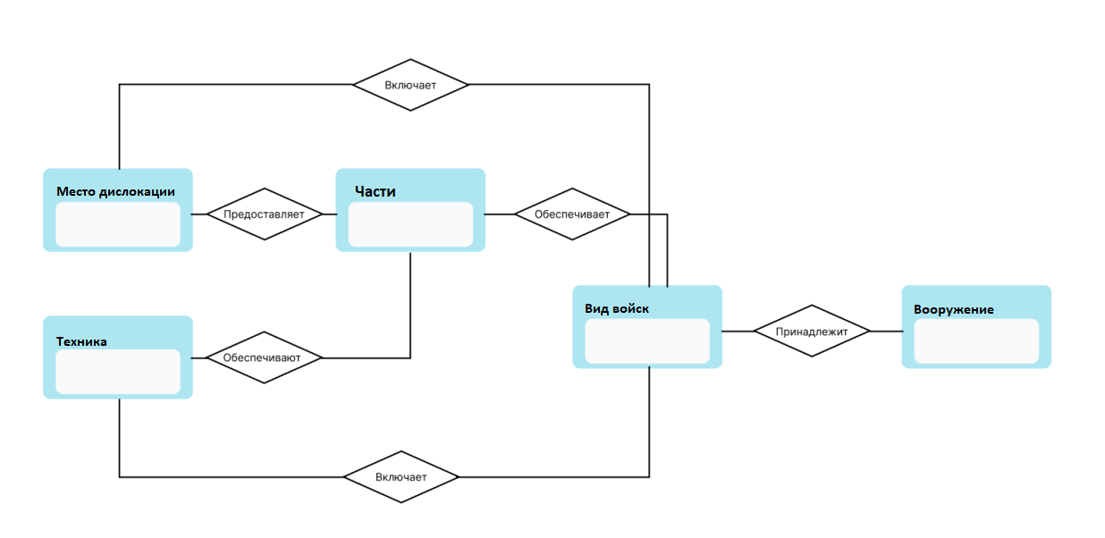

**Построение даталогической модели БД.**

Даталогическая модель БД представляется в виде набора таблиц

специальной формы, в которых указываются наименование атрибута,

идентификатор, тип, длина, формат, ограничения.

**Таблица «Части»**

| № | Название | Идентификатор | Тип | Не пусто | Ограничение |
| --- | --- | --- | --- | --- | --- |
| 1 | Код части | kod_chasti | Int | да | ПК (первичный ключ) |
| 2 | Номер части | nomer_chasti | Int |  |  |
| 3 | Место дислокации | mesto_dislocatsii | Char |  | ВК (внешний ключ) |
| 4 | Вид войск | vid_voisk | Char |  | ВК (внешний ключ) |
| 5 | Кол-во рот | kol_rot | Int |  |  |
| 6 | Кол-во вооружения | kol_vooryzenia | Int |  | ВК (внешний ключ) |
| 7 | Кол-во техники | kol_tehniki | Int |  | ВК (внешний ключ) |

**Таблица «Вид Войск»**

| № | Название | Идентификатор | Тип | Не пусто | Ограничение |
| --- | --- | --- | --- | --- | --- |
| 1 | Код вида войск | kod_vid_voisk | Int | да | ПК (первичный ключ) |
| 2 | Название вида войск | nazvanie_vida_voisk | char |  | ВК (внешний ключ) |

**Таблица «Место дислокации»**

| № | Название | Идентификатор | Тип | Не пусто | Ограничение |
| --- | --- | --- | --- | --- | --- |
| 1 | Код дислокации | kod_dislocatsii | Int | да | ПК (первичный ключ) |
| 2 | Страна | strana | Char |  |  |
| 3 | Город | gorod | Char |  |  |
| 4 | Адрес | adres | Char |  |  |
| 5 | Площадь | ploshat | Int |  |  |
| 6 | Кол-во сооружений | kol-vo_sooryheni | Int |  | ВК (внешний ключ) |

**Таблица «Техника»**

| № | Название | Идентификатор | Тип | Не пусто | Ограничение |
| --- | --- | --- | --- | --- | --- |
| 1 | Код  техники | kod_texniki | Int | да | ПК (первичный ключ) |
| 2 | Название части | nazvanie_chasti | Char |  |  |
| 3 | Название техники | nazvanie_tehniki | Char |  |  |
| 4 | Характеристика | harakteristika | Char |  |  |

**Таблица «Вооружение»**

| № | Название | Идентификатор | Тип | Не пусто | Ограничение |
| --- | --- | --- | --- | --- | --- |
| 1 | Код вооружения | Kod_vooryzenia | Int | да | ПК (первичный ключ) |
| 2 | название вооружения | Nazvanie_vooryzenia | Char |  |  |

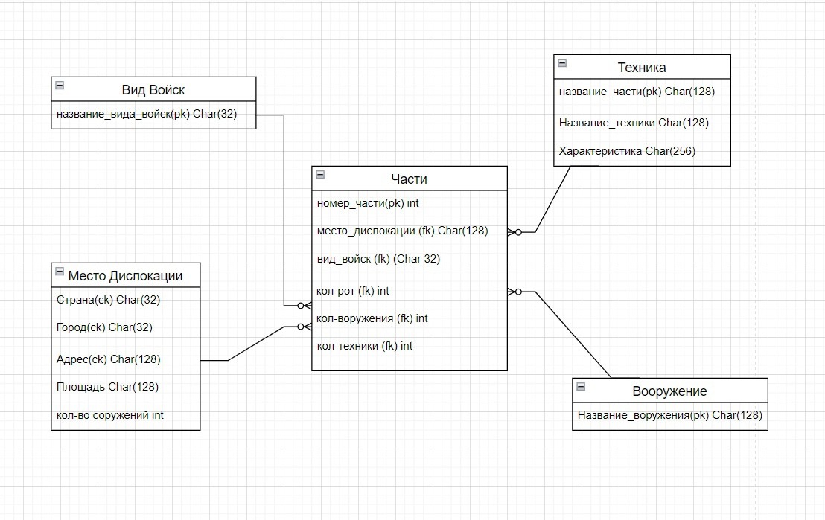

**Вывод:** при выполнении лабораторной работы изучены аспекты проектирования базарных и построены даталогическая и инфологическая модели, а также описаны таблицы базы данных и их атрибуты.